

**DM8P**

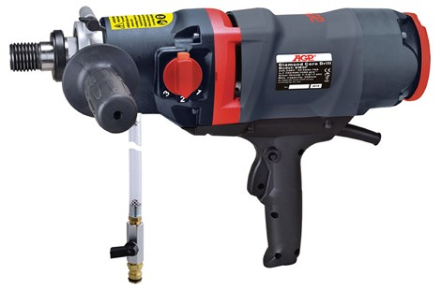

DM8P  
3-gangen natte kernboormachine

Krachtige kernboormotor met 2500 W en constante snelheid voor maximale prestaties  
Magnesiumlegering motor en versnellingsbakbehuizing voor minimaal gewicht en maximale sterkte.  
3-speed oliebadversnellingsbak met slipkoppeling  
LED-belastingindicatorlampje om de boorefficiëntie te optimaliseren met waarschuwing voor overbelasting en oververhitting  
Motor uitgerust met elektronische overbelasting en thermische beveiliging  
Ingebouwde horizontale en verticale waterpassen voor nauwkeurige uitlijning  
Handvat met klemring voor nauwkeurig boren

model DM8P  
Vermogen 2500 W  
Spanning, frequentie 220-240 V ~ 50-60 Hz  
Snelheid 1: 480  
Snelheid 2: 1050  
Snelheid 3: 2200  
Boordiameter nat Ø 202 mm  
Spildraad 1 1/4 "UNC & 1/2" BSP  
Klemhals Ø 60 mm  
Afmetingen (LxBxH) 463 x 127 x 310 mm  
Gewicht 7,3 kg